HET ATELIER
DE KUNST
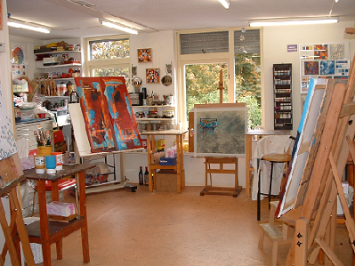
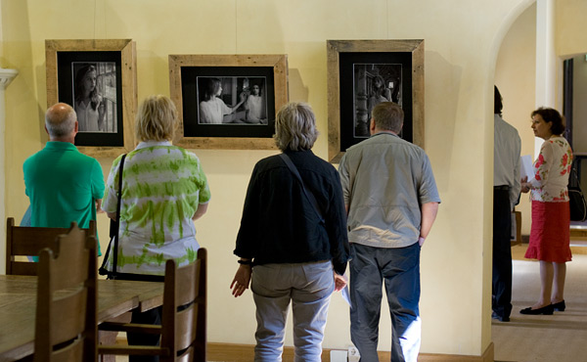
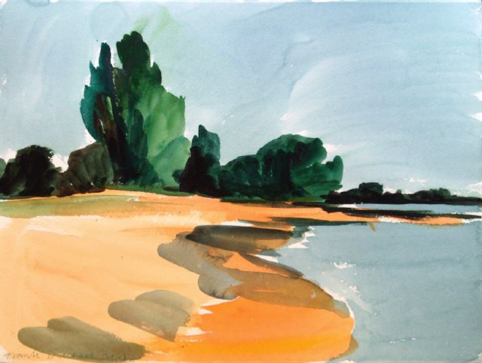
KUNST = DAT ZIJN MOOIE DINGEN DIE MENSEN HEBBEN GEMAAKT
DE EXPOSITIE
DE AQUAREL
DE KUNSTENAAR
EEN KUNSTENAAR ‘: MAAKT KUNST,HIJ MAAKT MOOIE DINGEN BIJV. SCHILDERIJEN
EEN EXPOSITIE =EEN TENTOONSTELLING
EEN AQUAREL = EEN SCHILDERIJ MET WATERVERF
EEN ATELIER =DE WERKPLAATS VAN EEN KUNSTENAAR

